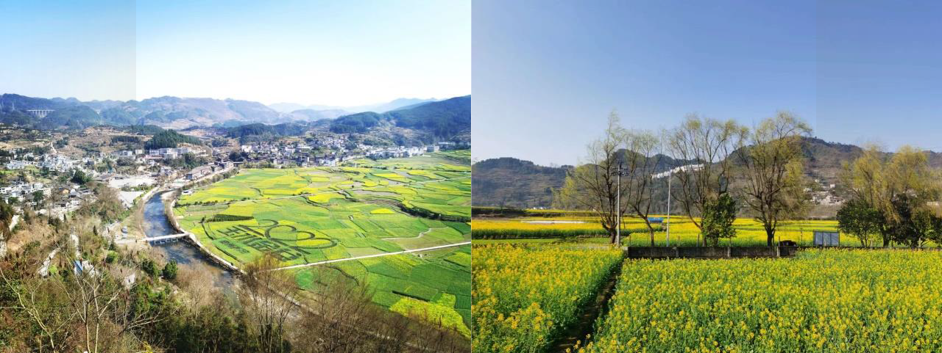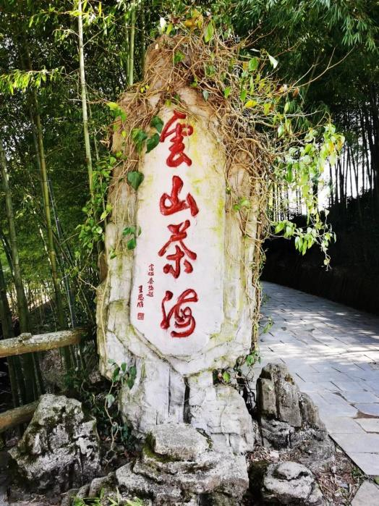

开阳县禾丰布依族苗族乡国土空间总体规划
（2021-2035年）

——公众征求意见稿——

开阳县禾丰布依族苗族乡人民政府
2023年12月

禾丰布依族苗族乡位于贵阳市开阳县南部，东接南江布依族苗族乡，西邻修文县六屯乡，南靠乌当区羊昌镇，北连城关
镇、双流镇。禾丰距省城贵阳60公里，距县城开阳28公里，是典型的农业民族乡，总面积为88.13平方公里，辖6村1居，人口
为16414人，少数民族占比为36%。
编制《开阳县禾丰布依族苗族乡国土空间总体规划（2021-2035年）》，是通过对《开阳县国土空间总体规划（2020- 2035年）》规划指标、空间布局、控制线等进行深化落实，保障上位规划管控要求的自上而下传导，确保管控落地。同时，依 托于自身资源条件，充分利用发展机遇，推动禾丰实现高质量发展。

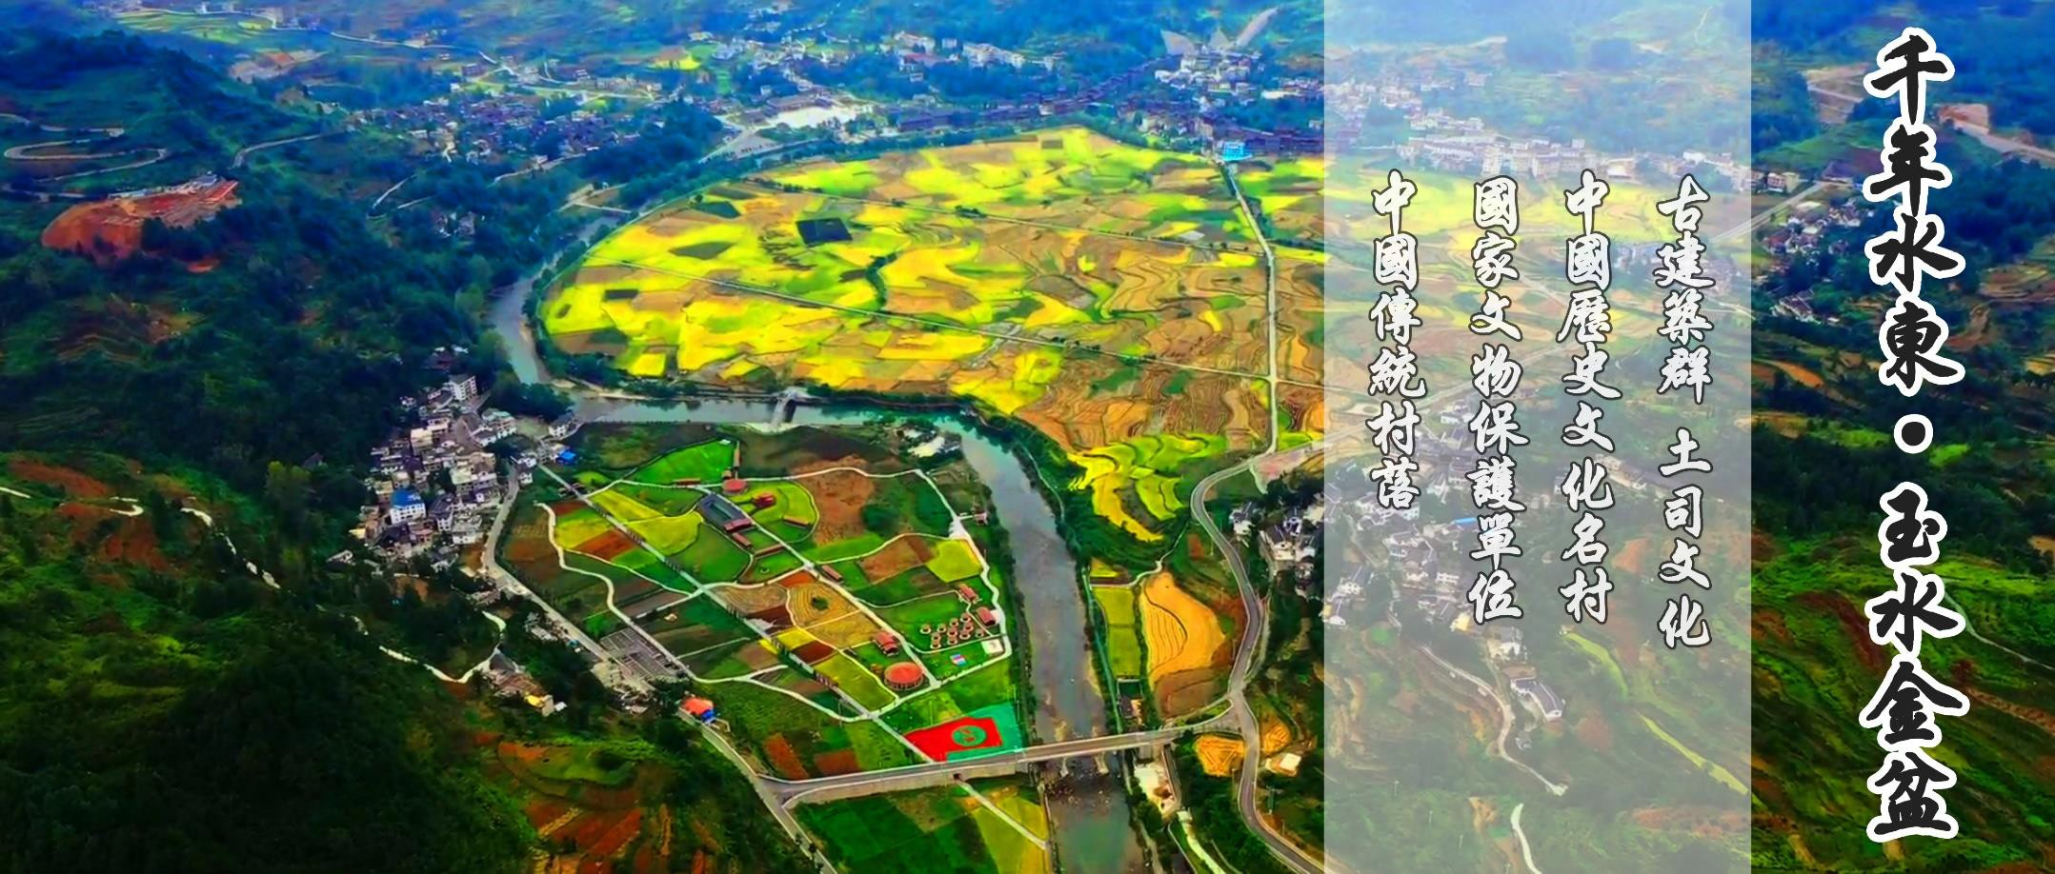

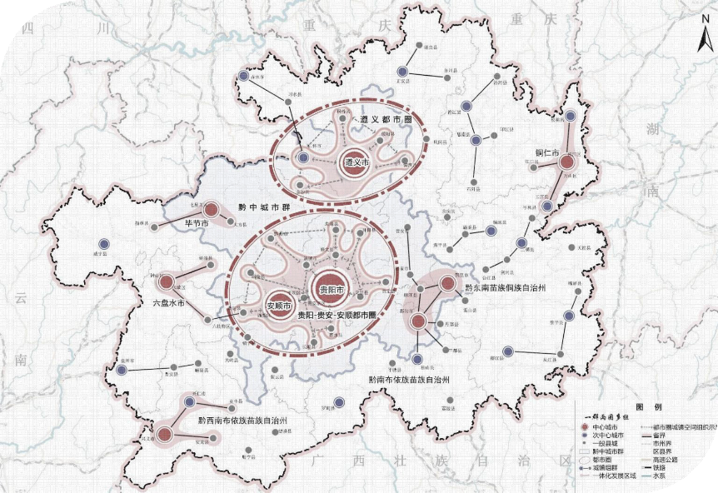禾丰布依族苗族乡位于开阳
县南部，东接南江布依族苗族乡，
西邻修文县六屯乡，南靠乌当区 羊昌镇，北连城关镇、双流镇。 禾丰距省城贵阳60公里，距县城 开阳28公里。面积81.35平方公 里，辖6村1居，即典寨村、长红 村、马头村、穿洞村、王车村、 田冲村和大桥社区。
规划目标年为2035年，近 期目标年为2025年，远景展望至 2050年。

禾丰乡

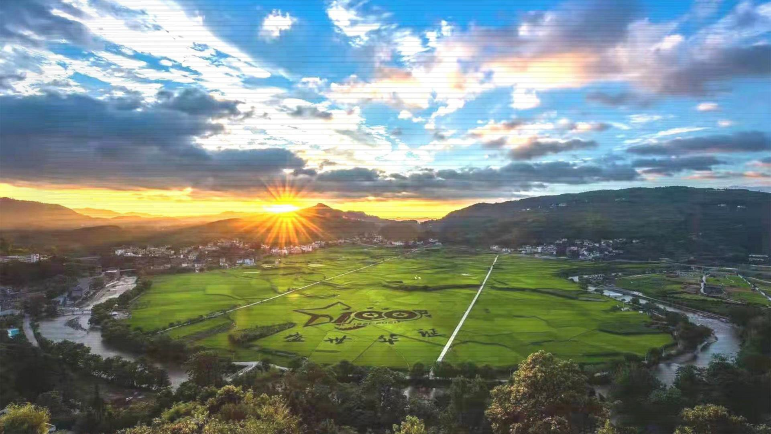

01 趋势研判
• 政策机遇
• 规划指引
• 相关解读

（1）政策机遇
——《国务院关于支持贵州在新时代西部大开发上闯新路的意见》（国发[2022]2号）
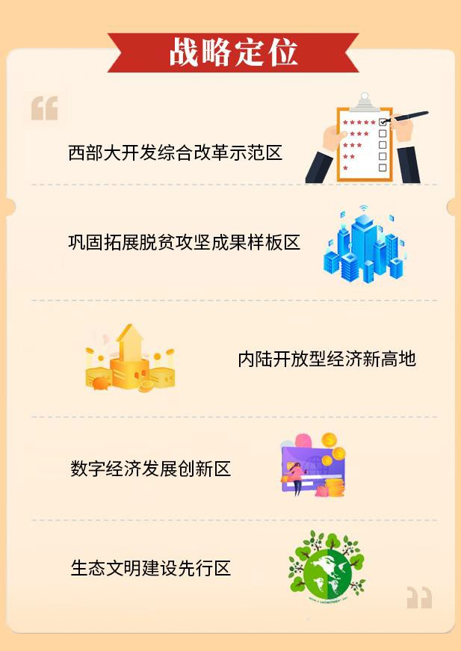以习近平新时代中国特色社会主义思想为指导 全面贯彻党的十九大和十九届历次全会精神，按照 党中央、国务院决策部署，坚持稳中求进工作总基 调，完整、准确、全面贯彻新发展理念，加快构建 新发展格局，推动高质量发展，坚持以人民为中心 的发展思想，守好发展和生态两条底线，统筹发展 和安全，支持贵州在新时代西部大开发上闯新路， 在乡村振兴上开新局，在实施数字经济战略上抢新 机，在生态文明建设上出新绩，努力开创百姓富、 生态美的多彩贵州新未来，在全面建设社会主义现 代化国家新征程中贡献更大力量。
，
中国共产党贵州省第十三次党代会
“四区一高地”
要着力建设西部大开发综合改革示范区，为推进西部 大开发形成新格局探索路径。要着力建设巩固拓展脱贫攻 坚成果样板区，走具有贵州特色的乡村振兴之路。要着力 建设内陆开放型经济新高地，打造内陆开放型经济试验区 升级版。要着力建设数字经济发展创新区，为产业转型升 级和数字中国建设探索经验。要着力建设生态文明建设先 行区，不断做好绿水青山就是金山银山这篇大文章。

（1）政策机遇
——贵阳市实施“强省会”五年行动方案
贵阳市要发挥主体作用，承担起省委、省政府赋予的使命责任，当好全省推进“四 新”“四化”的排头兵，全力打造全省高质量发展更具带动力的火车头、西南地区更具影 响力的重要增长极，为开创百姓富、生态美的多彩贵州新未来作出省会贡献。

“加快旅游产业化。实施旅游创新发展工程和旅游产业化发展行动，推进国家全域旅游示 范区建设，加快天河潭景区创建国家级旅游度假区步伐，打造以生态为特色的旅游名城。培育 一批文化科普特色小镇，建设一批旅游集散中心，提档升级一批景区，构建“快旅慢游”服务 体系，培育壮大旅游市场主体，发展“旅游+”多产业模式，打造10条以上“一日游”、“半日 游”精品旅游线路。到2025年，新增中高端酒店75家以上，旅游总收入达2860亿元（新口径）， 建成国家全域旅游示范区、国家级旅游休闲城市、国家文化和旅游消费示范城市。”

“加快农业现代化。大力实施乡村振兴战略，加快发展都市现代农业，优化提升菜、果、茶、 药、奶五大优势产业，实施一批经果林建设项目，推进农村一二三产业融合发展。实施农产品 加工提升行动和品牌培育行动，引进培育加工型流通型龙头企业，发展中高端农产品精深加工， 打造全省农产品加工核心区和聚集区。加快乡村建设，实施农村人居环境五年提升行动，分类 推进农村户用卫生厕所提升改造，全面治理农村污水和生活垃圾，消除农村黑臭水体。深入推
进农村“三变”改革，抓好息烽县全国宅基地改革和农村承包地到期后再延长30年先行试点。
到2025年，规模以上农产品加工业总产值达1200亿元以上、农产品加工转化率达75%，新增“三 品一标”农产品50个以上，创建“三感村寨”试点100个、乡村振兴示范点50个。”

（1）政策机遇
——开阳县“十三次”党代会报告

《抢抓强省会决战工业化奋斗新征程 努力建设黔中高质量发展示范区》

坚持以习近平新时代中国特色社会主义思想为指导，深入学习贯彻习近平总书记“七 一”重要讲话和视察贵州重要讲话精神，立足新发展阶段、贯彻新发展理念，坚持稳中求进工作总基调，以高质量发展统揽全局，凝心聚力“强省会”，加快构建以现代化工为主 导的新型工业化、以宜居宜业为目标的新型城镇化、以富硒品牌为特色的农业现代化、以 康养度假为路径的旅游产业化“四化协同”体系，全力打造“中国·储能之都、硒养胜 地”，努力建设黔中高质量发展示范区，奋力朝着社会主义现代化的目标昂首迈进。今后 五年，全县的奋斗目标是：实现地区生产总值500亿元以上，工业总产值达到800亿元、奋进 1000亿元，向西部百强县前20强进军。

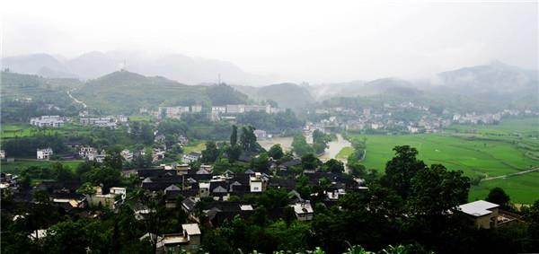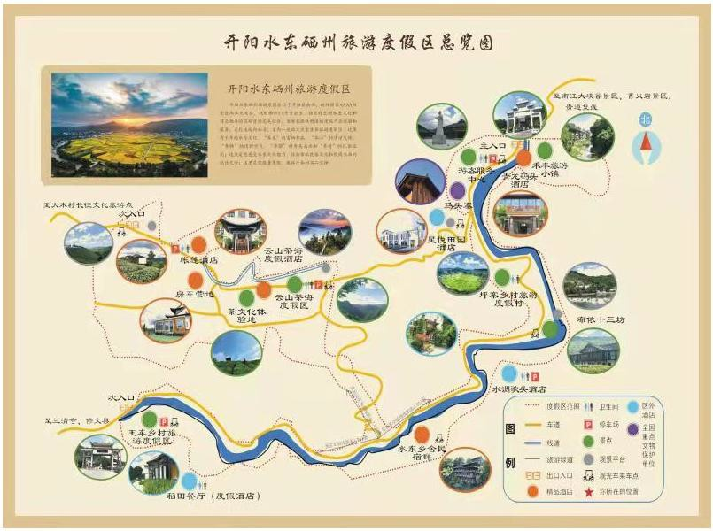（1）政策机遇

紧盯水东硒州——国家级旅游度假区建设
紧盯乡村振兴战略实施 紧盯历史文化传承与保护
——禾丰怎么做？

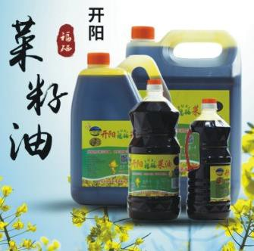

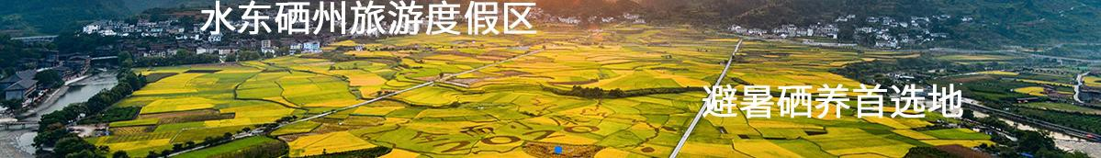

（2）规划指引
■ 《开阳县国民经济和社会发展第十四个五年规划和二〇三五年远景目标纲要》

——优化城镇空间格局
构建以县城为核心的Ⅰ型小城市，以楠木渡镇、冯三镇和龙岗镇为重点的区域中心
城镇，以金中、双流、永温为主的西部工业服务城镇，以南江、禾丰、高寨、南龙、毛
云为主的旅游服务城镇，以花梨、米坪、龙水、宅吉为主的港区特色城镇，形成“产城、 港城、景城”融合发展新格局。
——全面打造精品小城镇
全力打造楠木渡田园小镇、龙岗富硒小镇，禾丰、南江旅游康养小镇。
——着力打造美丽宜居乡村
整县推进乡村振兴示范县建设，推动禾丰、南江乡村振兴示范乡和楠木渡镇中合村、 宅吉乡潘桐村等21个乡村振兴示范村建设，打造一批“看得见山、望得见水、留得住乡 愁”的宜居共享美丽乡村。
——着力打造“四张文化名片”
深入挖掘水东土司、红色、民族、农耕文化资源，打造“四张文化名片”，形成强 大的文化软实力。加快以马头寨古建筑群为核心的水东文化场所打造，精心编排一批水 东文化精品节目进景区景点，不断提升水东土司文化影响力；拓展农业多功能，弘扬农 耕文化；依托楠木渡镇茶山关、花梨落旺河渡口红军战斗遗址，打造红色文化；依托高 寨、禾丰、南江少数民族乡，传承民族文化。

（2）规划指引
■ 《开阳县国土空间总体规划（2020-2035年）》（在编）

——城镇规模：禾丰布依族苗族乡为三级城镇，城镇人口为1.5-3万人。
——城镇职能：旅游型特色镇（依托周边自然、人文景观资源发展的特色旅游城镇，主要职能以旅游综合服务职能为主）

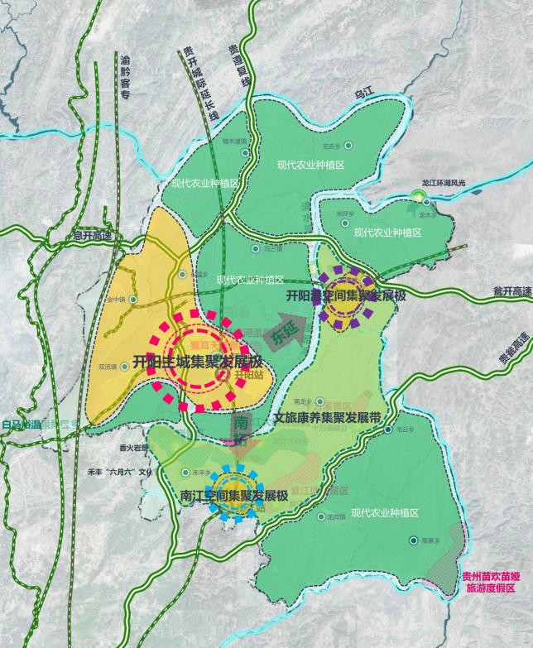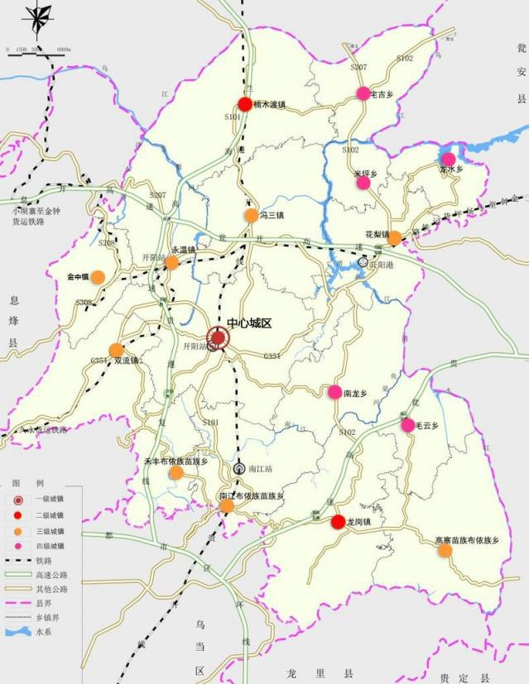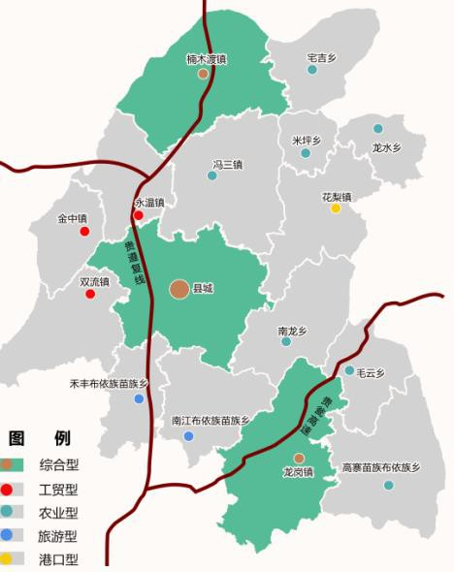
禾丰常住人口：
2020年9742人；
2025年15500人；
2035年18600人。

（2）规划指引
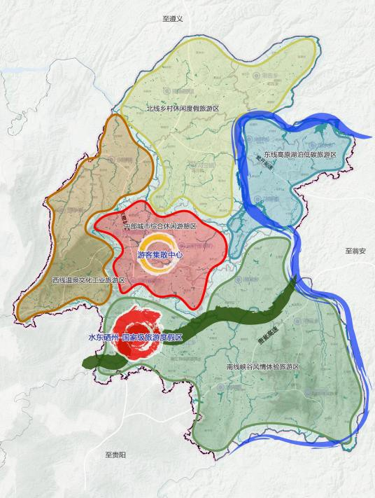 《开阳县国土空间总体规划（2020-2035年）》

——旅游空间格局：禾丰俨然成为开阳县旅 游空间结构中的关键一核。

县域旅游发展提出：要以开阳县山水格局、 资源分布、景区景点发展、交通状况为基础，秉 承开放融合、局部集中、空间连续、统筹全局的 理念，构建开阳县“一核两带，一心五区”的旅 游格产业发展格局。

一核：水东硒州——国家级旅游度假区 两带：南江活力康养旅游带
开州湖峡谷风光旅游带
一心：开阳县中心城区游客集散中心 五区：中部城市综合休闲游憩区
东线高原湖泊低碳旅游区 南线峡谷风情体验旅游区 西线温泉文化工业旅游区 北线乡村休闲度假旅游区

（3）相关解读
■ 《开阳南部片区总体概念规划》

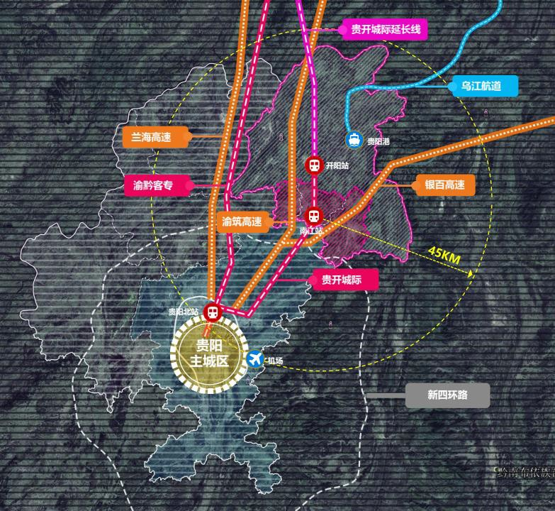——规划范围：

”
南部三镇（禾丰、南江、龙岗）
南部三镇是开阳南部“景城 融合”的核心载体，距离贵阳主 城区45km，是开阳县“空间融合 的重要区域。

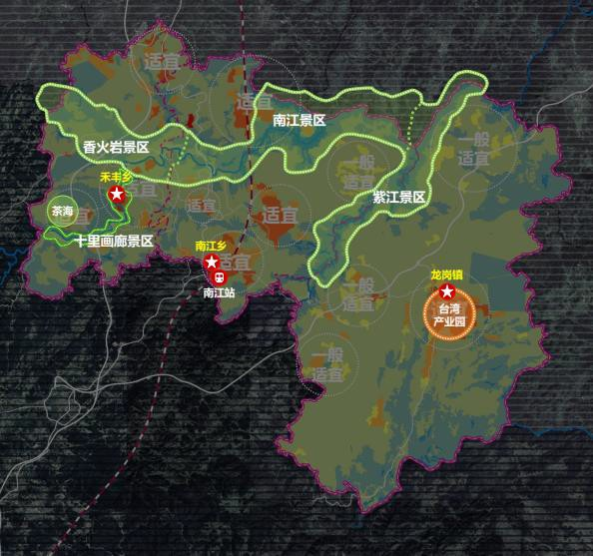

（3）相关解读
■ 《开阳南部片区总体概念规划》

贵州健康生活方式体验中心 贵阳北部独家首站目的地 国家级全时休闲旅游度假区

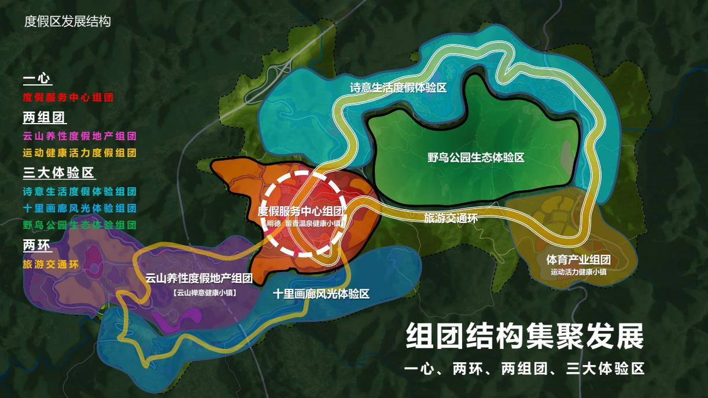

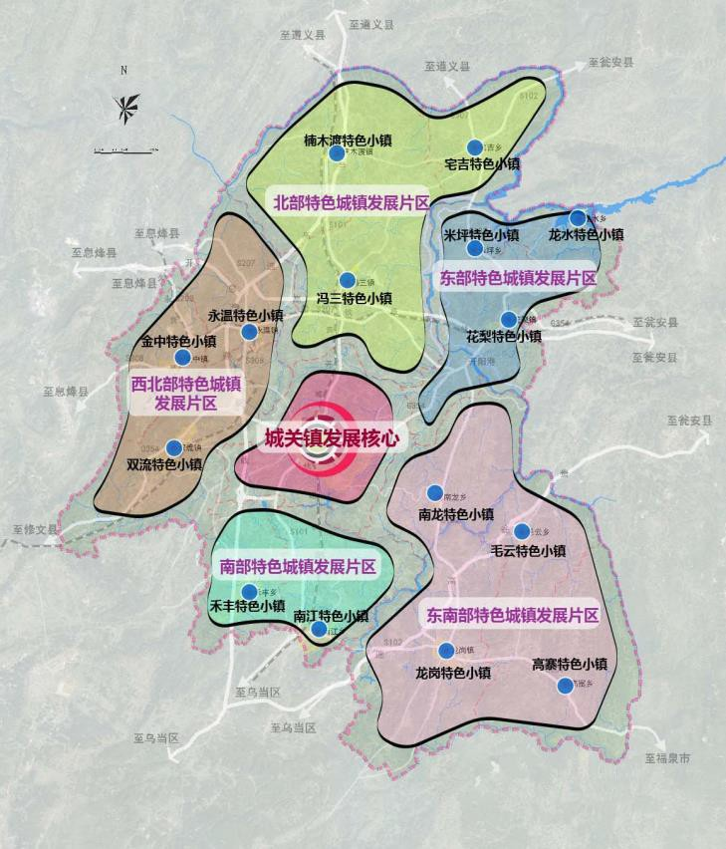
（3）相关解读
 《开阳县特色城镇策划规划》

——区域发展结构： “一城、五区、多点”
一城：城关镇，开阳县政治、经济、 文化中心。
五区：五个各具特色的特色城镇发展
板块。

多点：形成十五个布局合理、特色鲜 明、品位突出、错位互补、组群发展 的特色小城镇群。

（3）相关解读
■ 《开阳县特色城镇策划规划》

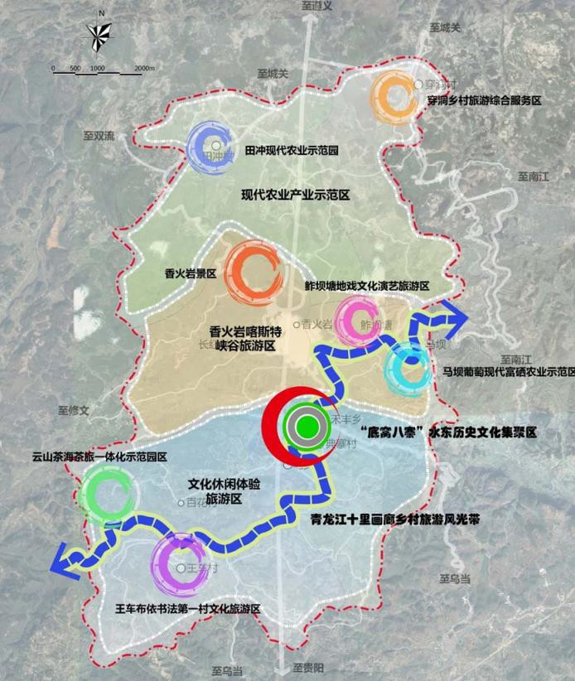——禾丰总体定位：

，

、
以水东历史文化为引领，土司小镇为功能载体 全域旅游发展为核心驱动，大力推动文化旅游综合 体、乡村民俗主题村落、现代乡村农业休闲园、特 色旅游景区等新型旅游业态发展，将禾丰乡打造成 为集水东文化体验、山水田园观光、民俗风情休闲 文体娱乐运动等综合功能的旅游特色型城镇。
——禾丰发展目标： 以“水东文化”为核心的中国知名旅游特色镇 以“秀美乡村”为特色的中国乡村旅游发展示范区 以“布依族文化”为重点的贵州少数民族特色风情镇

——禾丰空间结构：
“一心、一带、 三区 、多点” 一心：“底窝八寨”水东历史文化集聚区（土司小镇） 一带：青龙江十里画廊乡村旅游风光带 三区：北部现代农业产业示范区、中部香火岩喀斯特峡谷
旅游区、南部文化休闲体验区 多点：香火岩景区、鲊坝塘地戏文化演艺旅游区、马坝葡
萄现代富硒农业示范区、云山茶海茶旅一体化示范园区、王 车布依书法第一村文化旅游区、穿洞乡村旅游综合服务区、 田冲现代农业示范园

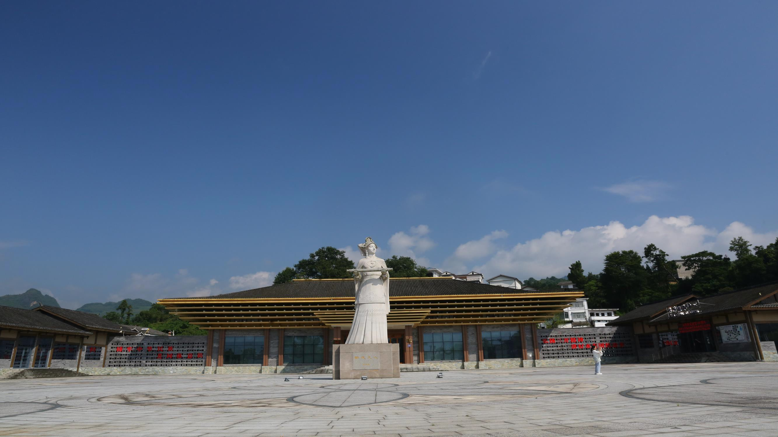

02 战略定位与策略
• 总体定位
• 旅游形象定位
• 旅游提级战略
• 农业提档战略
• 文化提升战略

（1）总体定位（旅游发展型）
国家级全时休闲旅游度假区
贵州健康生活方式体验中心 贵阳北部度假首站目的地 贵阳市农文旅一体化发展示范乡镇

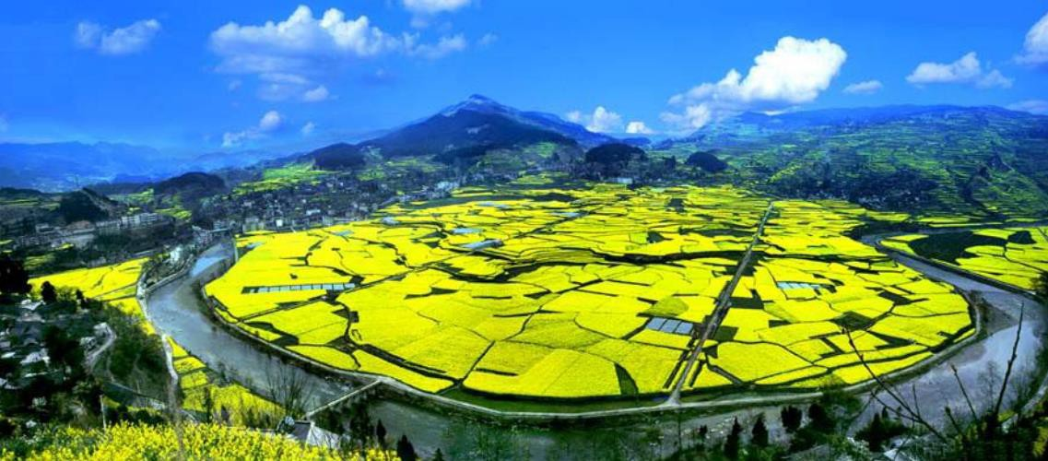

（2）旅游形象定位

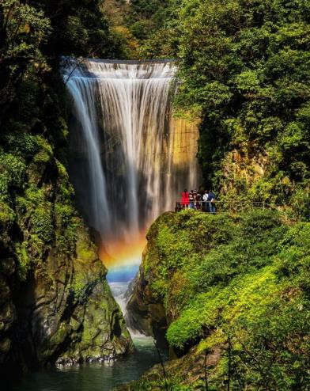
水东硒州·诗画开阳
千年水东·秀美禾丰
走进十里画廊，享受这诗意流淌的水东生活

立足资源禀赋，发挥比较优势，
谋划符合禾丰实际的三大发展战略。

旅游提级
强化区域联动，建成贵阳北部度假首站目的地
农业提档
擦靓富硒招牌，打造开阳南部乡村振兴示范点
文化提升
唱响千年水东，共建十里画廊诗意生活共同体

（1）旅游提级战略

■ 打造旅游精品，融入全域新格局
紧扣开阳建设“国家级旅游康养度假区”的总体定位，立足禾丰自身旅游资源优势， 推动旅游提级，特别是要提升现有云山茶海、玉水金盆、水头寨、香火岩、云中君滑翔 伞基地等旅游景点人气，围绕“水东硒州-国家级旅游度假区”谋划培育水头湾度假乐园、 禾丰商业文化街区、十里画廊旅游带，与南江一道共建开阳南部旅游目的地，融入开阳 乃至贵阳全域旅游新格局。
■ 强化休闲体验，丰富旅游产品包
针对多元化旅游主体需求，要不断延伸旅游产业链，特别关注旅游休闲、农事体验、 文化体验、采摘体验等多种参与式深度体验方式，丰富禾丰特色的旅游产品包，实现 “游在禾丰、玩在禾丰、吃在禾丰、住在禾丰、购在禾丰”，建成功能复合、空间联动、 特色多元、调性独特的旅游体验度假区。

■ 梳理历史脉络，构建文化景点群

要以文化为魂，深挖水东文化内涵，梳理历史脉络，以少数民族民俗、风俗节日、 书法展示等剧场形式实现文化演绎，要以马头寨、水东文化陈列馆、底窝八寨、明德广 场等为载体，构建文化景点群，突出刺绣、簸箕画、木艺、蜡染等非物质文化的价值转 化，彰显文化核心吸引力，实现禾丰“文化+旅游”的深度融合，塑造诗意流淌的水东 生活，不断提升禾丰旅游知名度。

（2）农业提档战略

■ 做大做强富硒产业，打造禾丰名片
紧扣开阳建设“全国富硒高效农业示范县”的战略定位，围绕“全域富硒+”的总 目标，按照对南部区域“品茗康养”的发展思路，禾丰要围绕底窝坝省级样板坝区巩固 富硒农业生产功能，推动富硒农特产品精深加工，实现“硒+农业”的深度融合，推动 现代农业高效发展，打造“生态硒、健康硒、特色硒”的禾丰农业名片。

■ 培育引进龙头企业，延长产业链条
依托禾丰文化和旅游知名度，实施农业产业化龙头企业“排头兵”工程，力争引进 或培育1-2家市级农业龙头企业，创新推进以农业产业为主的产业合作生态链，助推农业 发展。做好补链、延链、拓链文章，强化“富硒农特产品生产+精深加工+特色推介+线 上线下销售”全链条包装，推动禾丰农业实现“接二连三”融合发展。

■ 创建绿色农特品牌，强化竞争能力

要鼓励推动农产品加工企业走品牌化发展道路，实施生产环节、加工环节、流通环 节标准化，培育创建禾丰绿色农特品牌。要强化“云山茶海”富硒茶、马场葡萄、猴场 枇杷、米窝坝富硒稻米等品牌的宣传推介，推动农业产业与旅游产业、文化产业的互动 发展，不断提升禾丰农业的知名度和影响力，强化禾丰农特产品的市场竞争能力。

（3）文化提升战略
坚决实施开阳“文化兴县”战略，做好文化挖掘工作，传扬千年水东土司文化，增强 文化自信，丰富文化内涵。禾丰是开阳水东土司文化的核心载体。马头寨是中国现存最古 老的土司官寨，也是保存水东历史文化遗迹最多的民族村寨。

禾丰要利用好水东硒州-国家级旅游度假区建设的时代契机，做好文旅融合，做广文化 宣传，做实文化保护。将水东文化融入乡村旅游发展建设中，赋予文化灵魂，推陈禾丰十 里画廊水东文化精品旅游线路，不断提升水东文化知名度，凝练水东文化的市场价值。

强化布依族、苗族文化展示，以民族民间传统节日（“六月六”等）、民族歌舞、民 族服饰、习俗庆典为依托，借力《千年的蒲窝八寨》、《薅秧歌》等文艺节目，实现民族 文化交融发展。

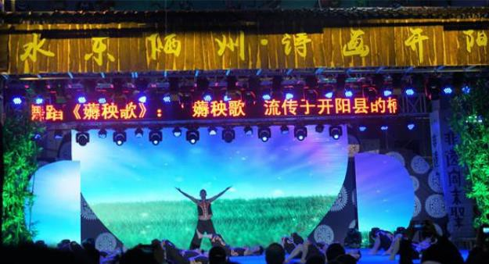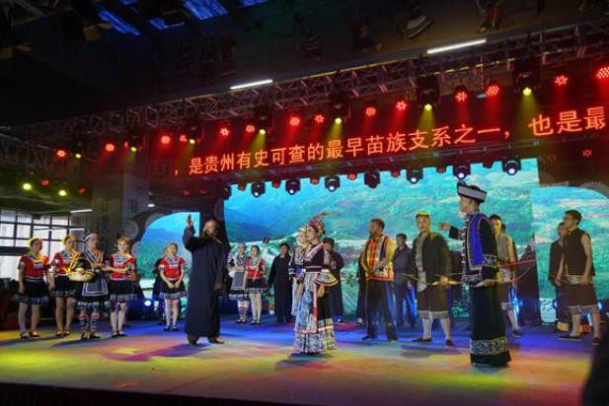

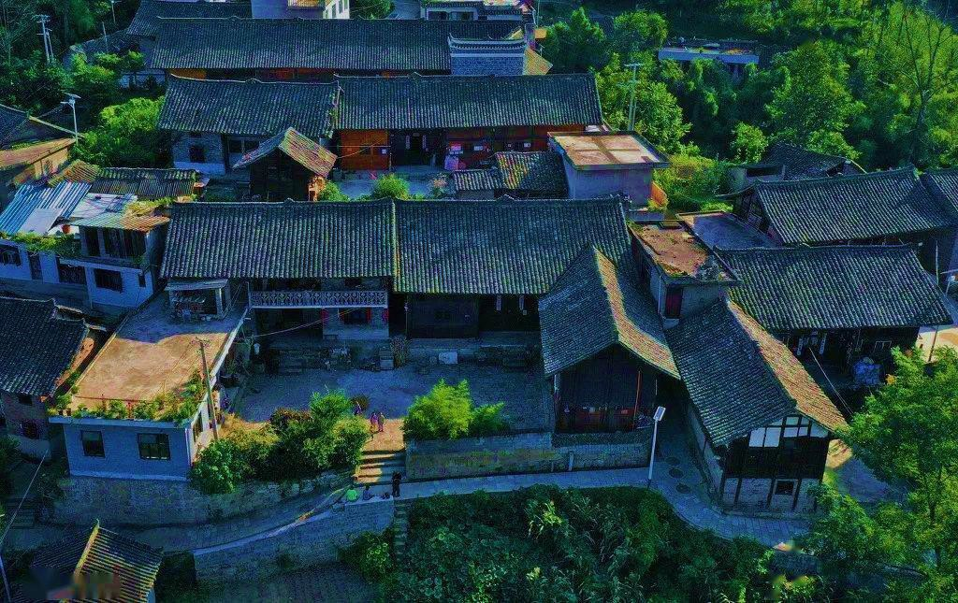

03 乡域规划
• 乡域空间结构
• 乡域镇村体系
• 乡村发展指引

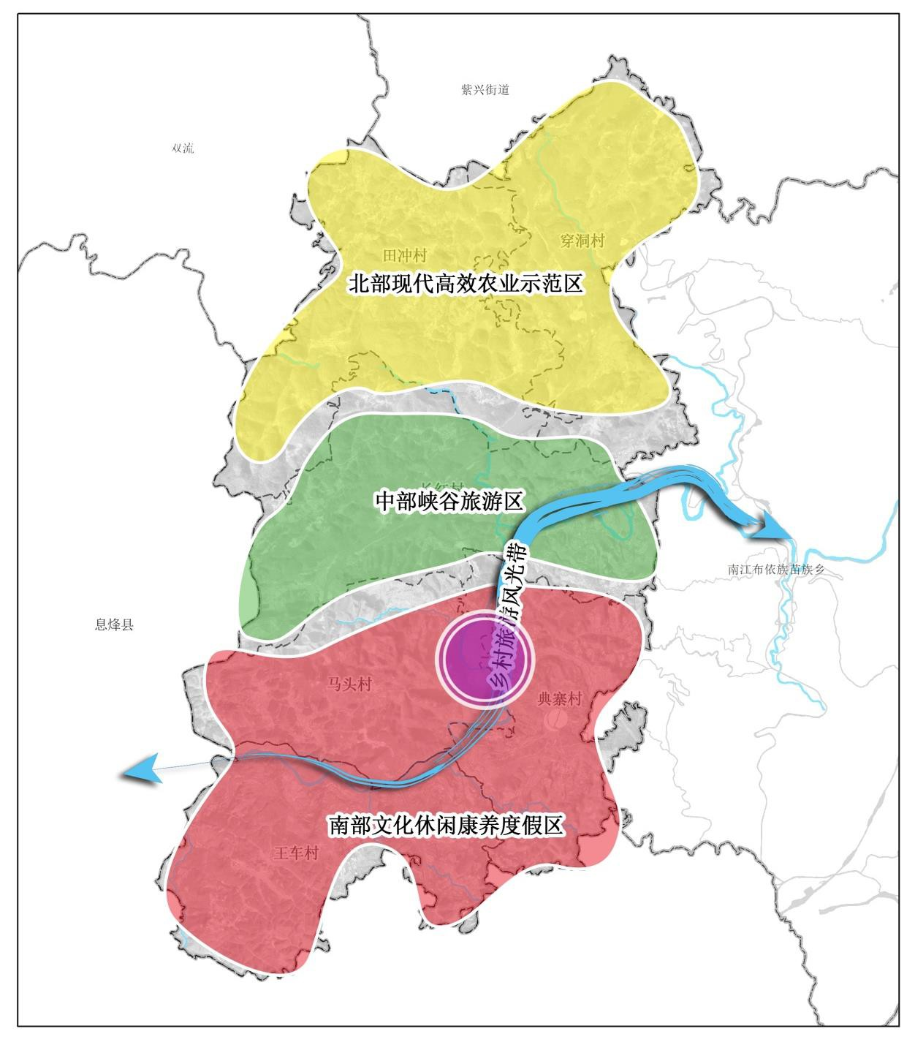
乡域规划

（1）乡域空间结构

规划形成“一心、一带、 三区”的乡域空间结构:

一心：围绕玉水金盆的集 镇建设区域；
一带：以青龙河为载体的
乡村旅游风光带；

三区：以穿洞村、田冲村 为载体的北部现代高效农业示 范区；以长红村为载体的中部 峡谷旅游区；以马头村、王车 村、典寨村及大桥社区为载体 的南部文化休闲康养度假区。

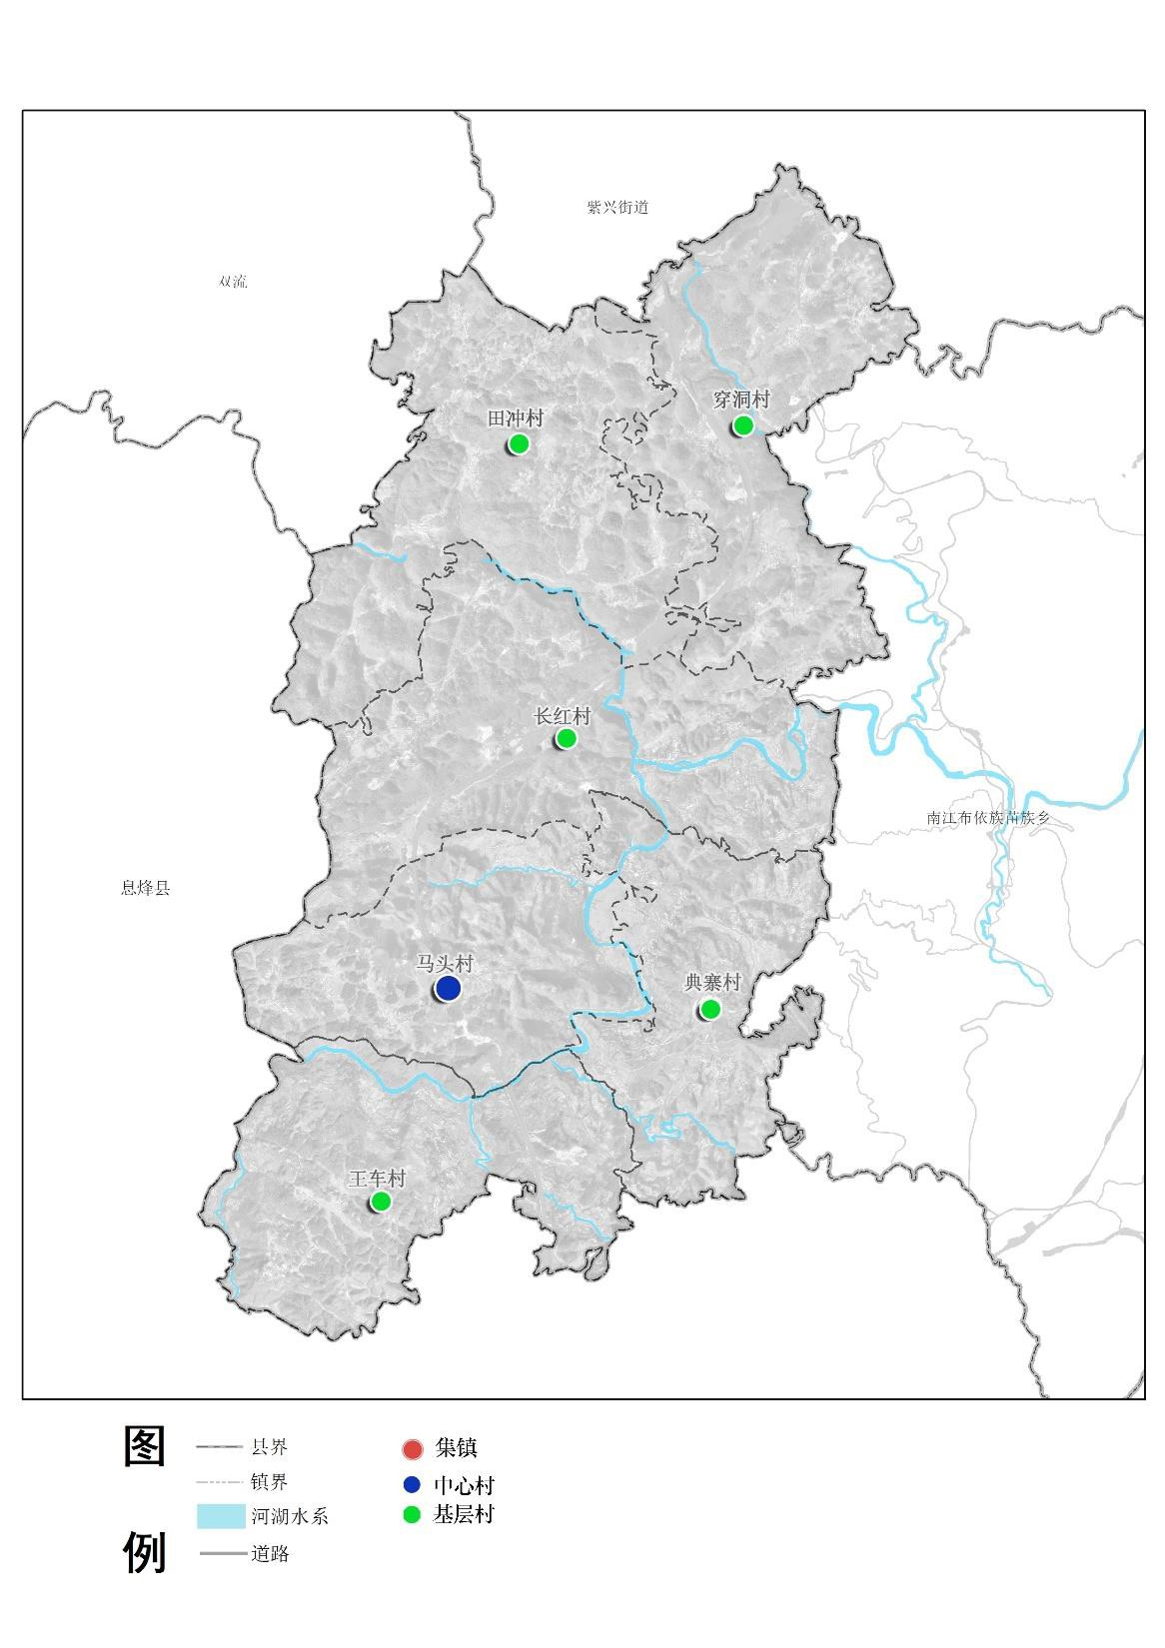乡域规划

（2）乡域镇村体系

构建“1+1+5”的集镇-中心村-基 层村体系：

1个集镇：涵盖大桥社区、典寨村、 马头村的部分区域；

2个中心村：马头村；

4个基层村：典寨村、长红村、王
车村、田冲村、穿洞村。

乡域规划

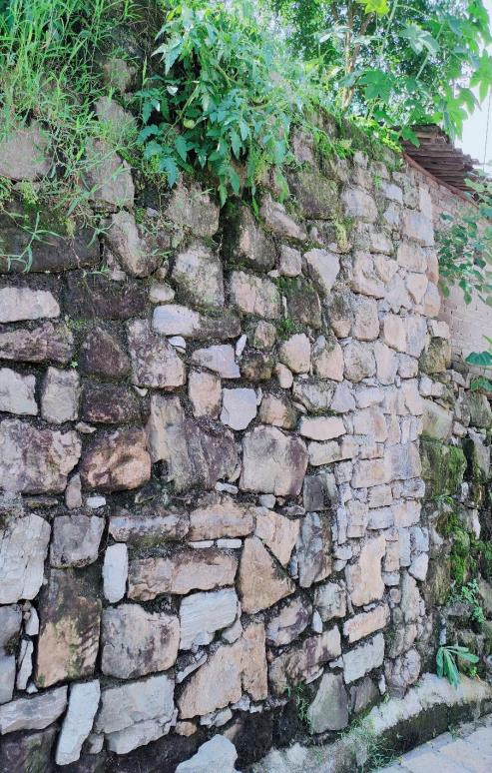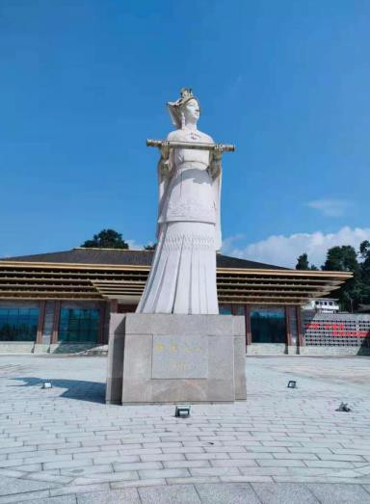（3）乡村发展指引
 马头村（中心村）

要以中国传统村落、水东文化陈列 馆以及“玉水金盆”等空间载体，传承 水东文化，注重文化保护，强化传统村 落活化利用，推动观感提升，发展观光 摄影，建设成为水东文化传承展示区、 贵阳市乡村摄影采风示范基地。

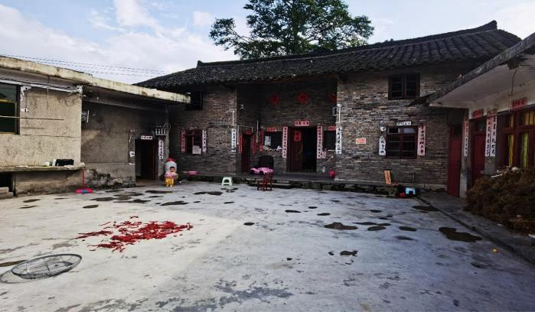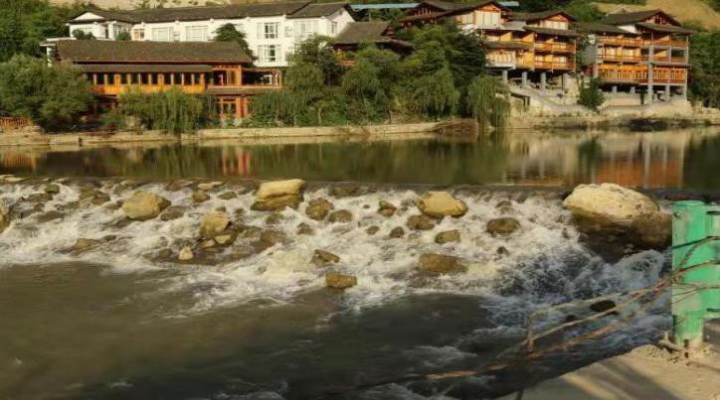

乡域规划

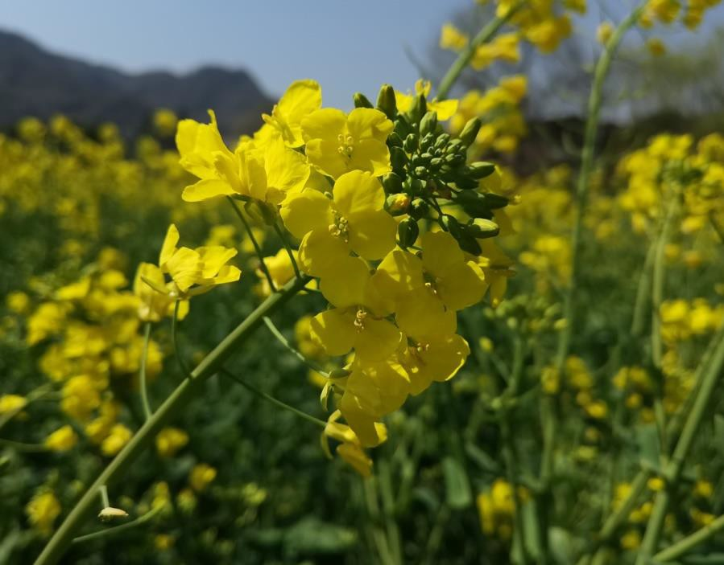（3）乡村发展指引
 典寨村（中心村）

要立足山地特色农业，依托十里画廊、玉水 金盆等重要景点做好旅游服务配套，有效衔接集 镇发展需求，完善旅游服务设施，建设成为农文 旅一体化旅游服务村。

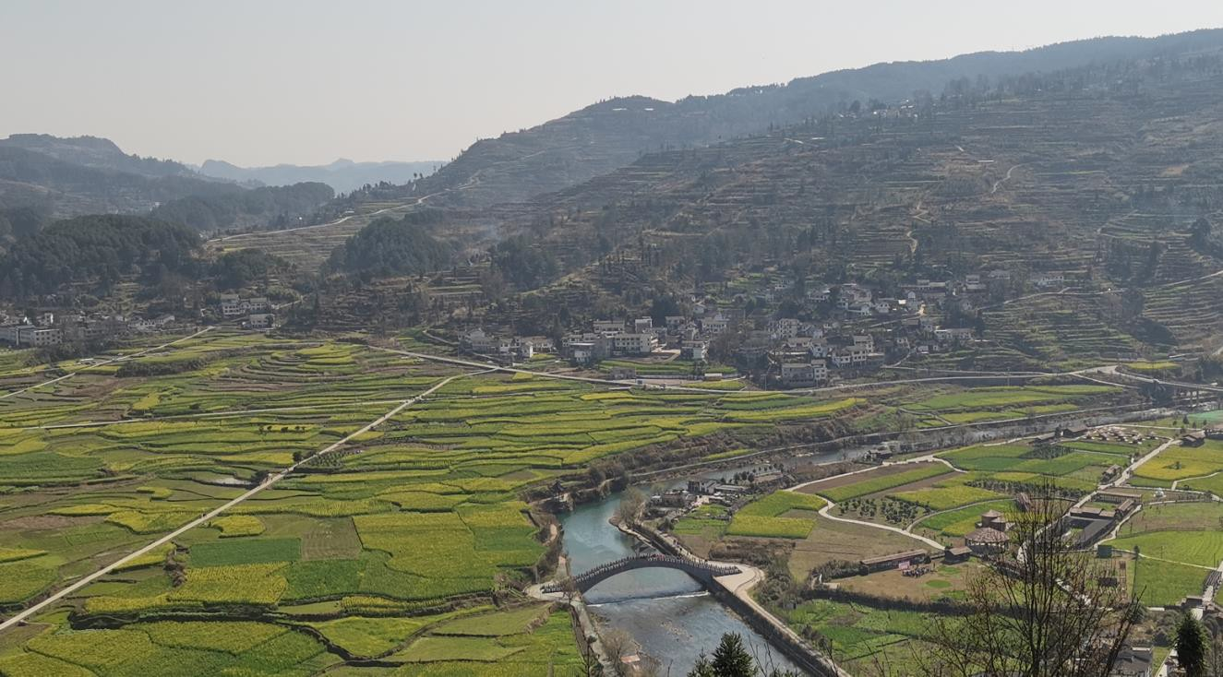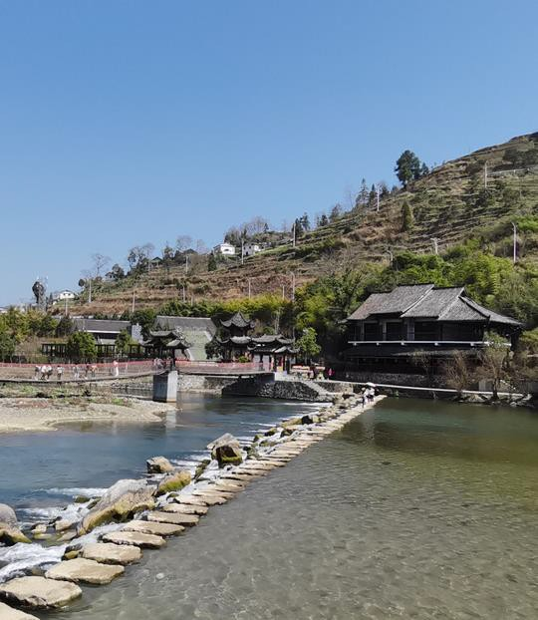

（3）乡村发展指引
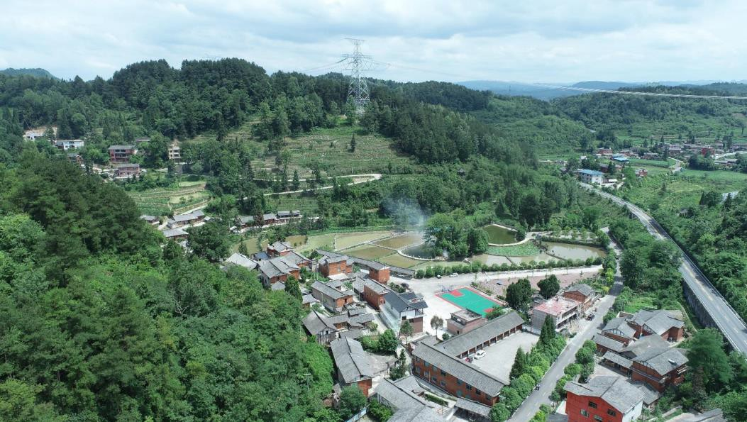 穿洞村（重点村）

要牢牢巩固社会治理取得的优异成 绩，紧紧抓住富硒特色产业的发展契机， 推动农文旅一体化进程，构建农特产业 “接二连三”延伸，建设成为都市近郊 农业体验基地、乡村电商物流示范基地。

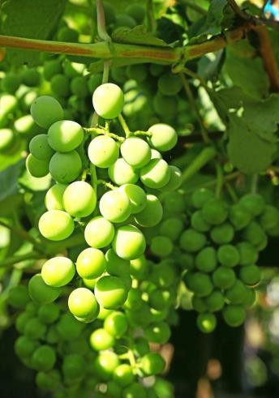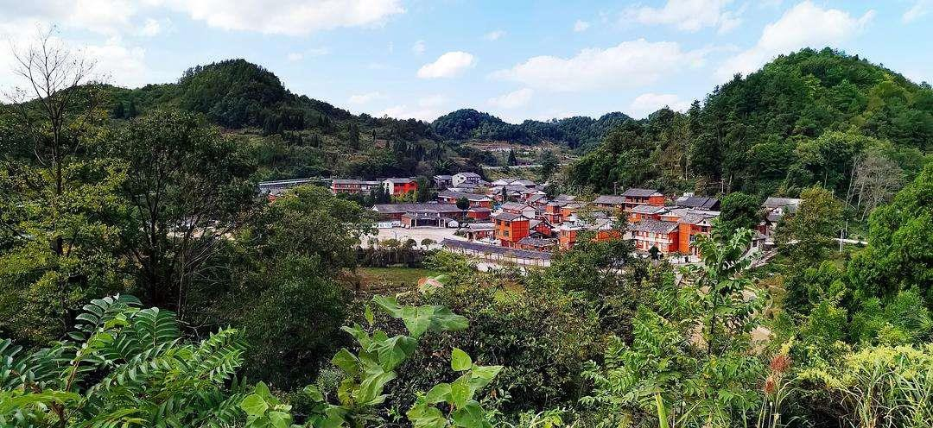

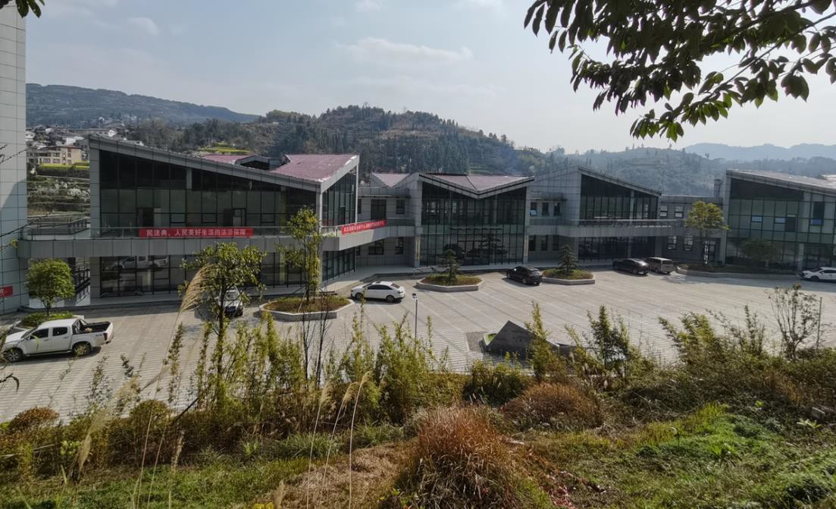

（3）乡村发展指引
 长红村（重点村）

要围绕“硒村长红”定位，促进琵 琶种植，做足食品加工文章，推动水美 乡村建设，建设成为贵阳市近郊亲水游 基地、农特食品加工基地。

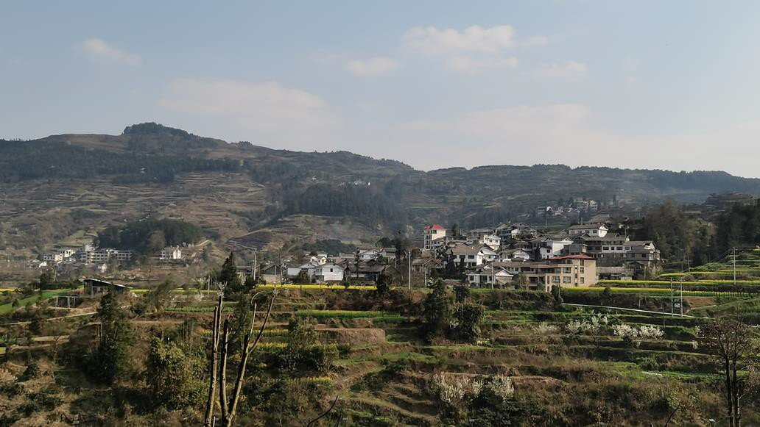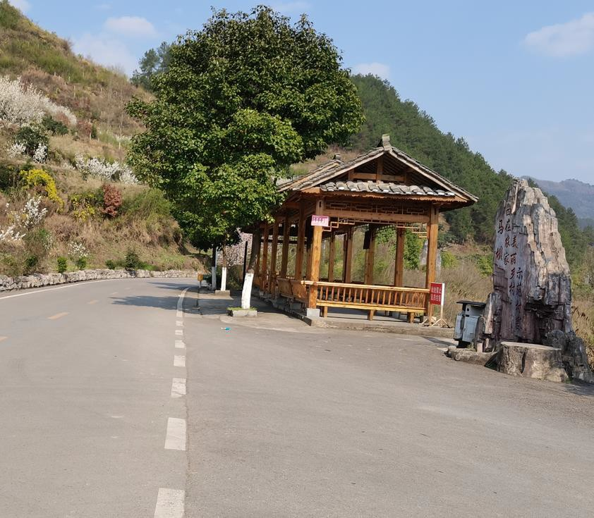

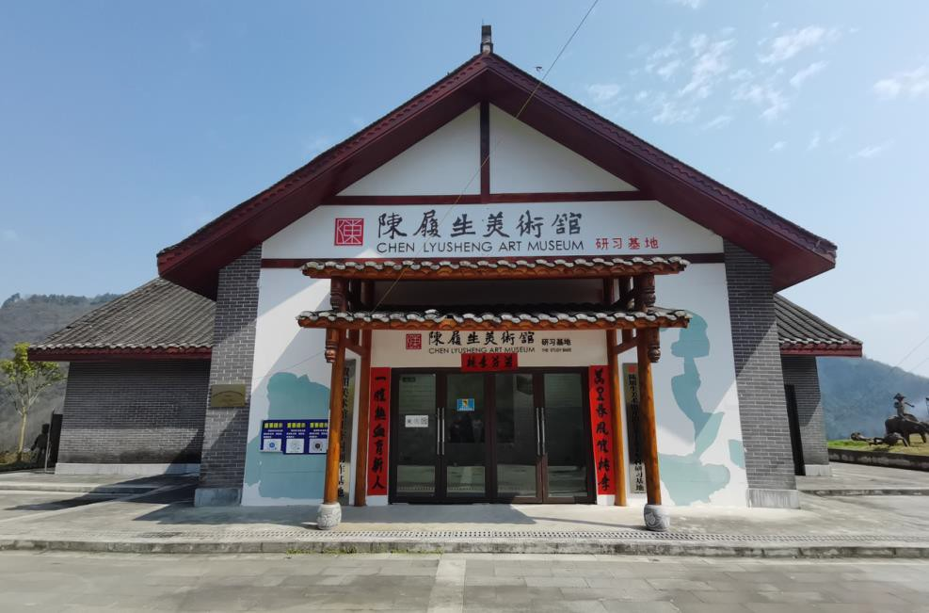（3）乡村发展指引
 王车村（重点村）

要依托布依民族文化、书法文化和良好 自然生态，以山地花卉种植观赏为卖点，同步 开展书法线上教学，建设成为布依书法第一村、 黔中生态花海示范村。

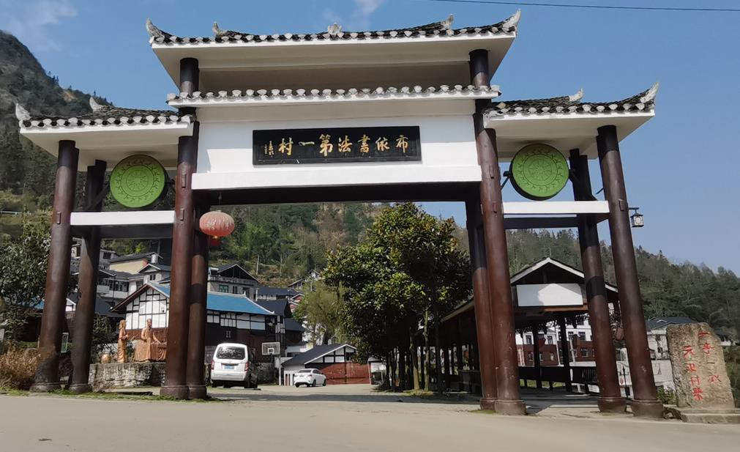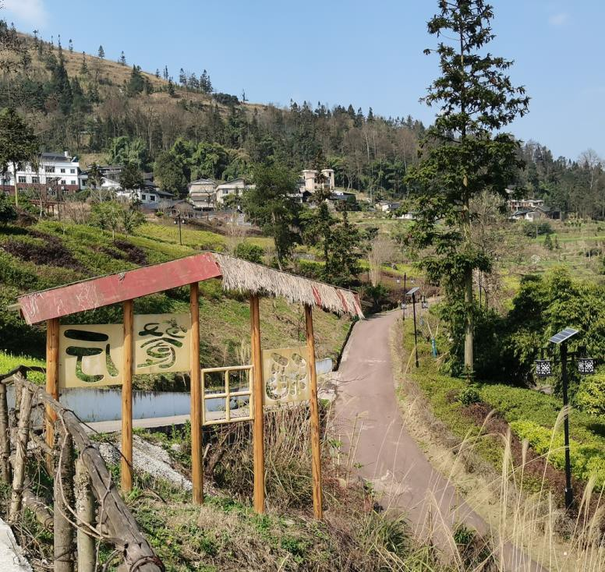

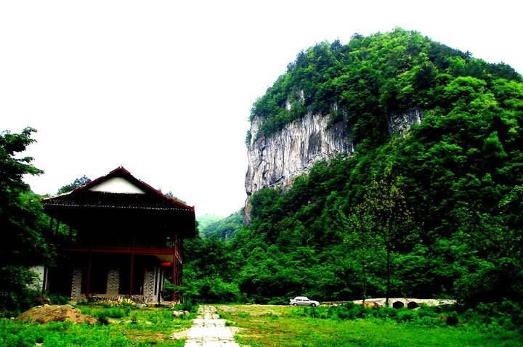（3）乡村发展指引
 田冲村（一般村）

要充分用好香火岩这一旅游名片， 围绕乡村振兴战略要求，致力于美丽乡 村建设，真正践行“绿水青山就是金山银山”的理念，建设成为香火岩景区旅 游服务村、和美田园示范基地。

